Техникалық және кәсіптік білім беру саласында мемлекеттік көрсетілетін қызметтер регламенттерін бекіту туралы
Күшін жойған
Маңғыстау облысы әкімдігінің 2016 жылғы 15 шілдедегі № 223 қаулысы. Маңғыстау облысы Әділет департаментінде 2016 жылғы 05 тамызда № 3113 болып тіркелді. Күші жойылды-Маңғыстау облысы әкімдігінің 2020 жылғы 20 наурыздағы № 44 қаулысымен
Ескерту. Күші жойылды - Маңғыстау облысы әкімдігінің 20.03.2020 № 44 (алғашқы ресми жарияланған күнінен кейін күнтізбелік он күн өткен соң қолданысқа енгізіледі) қаулысымен.
РҚАО-ның ескертпесі.
Құжаттың мәтінінде түпнұсқаның пунктуациясы мен орфографиясы сақталған.
"Мемлекеттік көрсетілетін қызметтер туралы" 2013 жылғы 15 сәуірдегі Қазақстан Республикасының Заңына сәйкес облыс әкімдігі ҚАУЛЫ ЕТЕДІ:
1. Қоса беріліп отырған:
1) Техникалық және кәсіптік, орта білімнен кейінгі білімнің білім беру бағдарламаларын іске асыратын білім беру ұйымдарындағы білім алушыларды ауыстыру және қайта қабылдау" мемлекеттік көрсетілетін қызмет регламенті.
2) "Техникалық және кәсіптік, орта білімнен кейінгі білім алуды аяқтамаған адамдарға анықтама беру" мемлекеттік көрсетілетін қызмет регламенті бекітілсін.
2. "Маңғыстау облысының білім басқармасы" мемлекеттік мекемесі (З. Ж. Тастемірова) осы қаулының "Әділет" ақпараттық-құқықтық жүйесі мен бұқаралық ақпарат құралдарында ресми жариялануын, Маңғыстау облысы әкімдігінің интернет-ресурсында орналасуын қамтамасыз етсін.
3. Осы қаулының орындалуын бақылау облыс әкімінің орынбасары Б. Ғ. Нұрғазиеваға жүктелсін.
4. Осы қаулы әділет органдарында мемлекеттік тіркелген күннен бастап күшіне енеді және ол алғашқы ресми жарияланған күнінен кейін күнтізбелік он күн өткен соң қолданысқа енгізіледі.
Облыс әкімі | А. Айдарбаев
"КЕЛІСІЛДІ"
"Маңғыстау облысының
білім басқармасы"
мемлекеттік мекемесінің басшысы
З. Ж. Тастемірова
"15" 07 2016 жыл
Маңғыстау облысы әкімдігінің
2016 жылғы "15" 07
№ 223 қаулысымен
бекітілген
"Техникалық және кәсіптік, орта білімнен кейінгі білімнің
білім беру бағдарламаларын іске асыратын білім беру
ұйымдарындағы білім алушыларды ауыстыру және қайта қабылдау"
мемлекеттік көрсетілетін қызмет регламенті 1. Жалпы ережелер
1. "Техникалық және кәсіптік, орта білімнен кейінгі білімнің білім беру бағдарламаларын іске асыратын білім беру ұйымдарындағы білім алушыларды ауыстыру және қайта қабылдау" мемлекеттік көрсетілетін қызметті (бұдан әрі – мемлекеттік көрсетілетін қызмет) техникалық және кәсіптік, орта білімнен кейінгі білім беретін оқу орындары көрсетеді (бұдан әрі – көрсетілетін қызметті беруші).
Өтініштерді қабылдау және мемлекеттік қызмет көрсету нәтижелерін беру көрсетілетін қызметті берушінің кеңсесі арқылы жүзеге асырылады.
2. Мемлекеттік қызметті көрсету нысаны: қағаз жүзінде.
3. Мемлекеттік қызмет көрсету нәтижесі техникалық және кәсіптік, орта білімнен кейінгі білім беру ұйымдарына ауысу немесе қайта қабылдау туралы бұйрық болып табылады. (бұдан әрі - бұйрық).
Мемлекеттік қызмет көрсетудің нәтижесін ұсыну нысаны - қағаз жүзінде.
2. Мемлекеттік қызметті көрсету процесінде көрсетілетін қызметті берушінің құрылымдық бөлімшелерінің (қызметкерлерінің) іс-қимылы тәртібін сипаттау
4. Мемлекеттік қызмет көрсету бойынша рәсімді (іс–қимылды) бастауға негіздеме көрсетілетін қызметті берушінің қабылдау туралы еркін нысандағы өтінішті және "Техникалық және кәсіптік, орта білімнен кейінгі білім беру саласында көрсетілетін мемлекеттік қызметтер стандарттарын бекіту туралы" Қазақстан Республикасы Білім және ғылым министрінің міндетін атқарушысының 2015 жылғы 6 қарашадағы № 627 бұйрығымен (Нормативтік құқықтық актілерді мемлекеттік тіркеу тізілімінде № 12417 тіркелген) бекітілген "Техникалық және кәсіптік, орта білімнен кейінгі білімнің білім беру бағдарламаларын іске асыратын білім беру ұйымдарындағы білім алушыларды ауыстыру және қайта қабылдау" мемлекеттік көрсетілетін қызмет стандартының (бұдан әрі- стандарт) 9 – тармағында көрсетілген құжаттарды қабылдауы болып табылады.
5. Мемлекеттік қызметті көрсету процесінің құрамына кіретін әрбір рәсімнің (іс–қимылдың) мазмұны:
1) көрсетілетін қызметті берушінің кеңсе қызметкерінің құжаттарды қабылдауды және, тіркеуі;
2) көрсетілетін қызметті беруші басшының құжаттарды қарауы;
ауысу үшін:
көрсетілетін қызметті берушіге құжаттар топтамасын тапсырған сәттен бастап - бір ай ішінде, бірақ қабылдаушы білім беру ұйымының кезекті емтихан сессиясы басталғанға дейін бес күннен кешіктірмей.
Кәмелетке толмаған білім алушының ата-анасы немесе заңды өкілдері басқа мекен жайға көшкен жағдайда растау құжаттарын ұсынса, оны каникул кезеңінен басқа уақытта да ауыстыруға рұқсат беріледі.
қайта қабылдау үшін:
көрсетілетін қызметті берушіге құжаттар топтамасын тапсырған сәттен бастап екі апта ішінде;
оқу ақысын төлемегені үшін семестр кезінде оқудан шығарылған білім алушы төлемақы бойынша берешегін өтеген жағдайда.
Оқудан шығарылған күннен бастап төрт аптаның ішінде, төлемақы бойынша берешегін өтегені туралы құжатты ұсынған жағдайда үш жұмыс күні ішінде.
3) көрсетілетін қызметті берушінің жауапты орындаушысының құжаттарды қарауы;
4) басшы бұйрық жобасымен танысады, қол қояды және бұйрықты кеңсеге жолдайды;
5) кеңсенің қызметкері бұйрықты тіркейді және көрсетілетін қызметті алушыға бұйрықтың көшірмесін береді.
6. Келесі рәсімді (іс-қимылды) орындауды бастау үшін негіз болатын мемлекеттік қызметті көрсету рәсімдердің (іс-қимылдардың) нәтижесі:
1) құжаттарды тіркеу, басшыға құжаттар топтамасын жолдау;
2) орындау үшін жауапты орындаушыны белгілеу;
3) бұйрықтың жобасын дайындау және басшыға жолдау;
4) бұйрыққа қол қою, бұйрықты кеңсеге жолдау;
5) бұйрықты тіркеу, көрсетілетін қызметті алушыға бұйрықтың көшірмесін беру.
3. Мемлекеттік қызмет көрсету процесінде көрсетілетін қызмет берушінің құрылымдық бөлімшелерінің (қызметшілерінің) өзара іс-қимыл тәртібін сипаттау
6. Мемлекеттік қызмет көрсету процесіне қатысатын көрсетілетін
қызметті берушінің құрылымдық бөлімшелерінің (қызметкерлерінің) тізбесі:
1) көрсетілетін қызметті берушінің кеңсе қызметкері;
2) көрсетілетін қызметті берушінің кеңсе қызметкері басшысы;
3) көрсетілетін қызметті берушінің жауапты орындаушы.
7. Әрбір рәсімнің (іс-қимылдың) ұзақтығын көрсете отырып, құрылымдық бөлімшелер (қызметкерлер) арасындағы рәсімдердің (іс-қимылдың) реттілігін сипаттау:
1) кеңсенің қызметкері құжаттарды қабылдауды, тіркеуді жүзеге асырады және басшыға ұсынады – 15 минут;
2) басшы құжаттарды қарайды, жауапты орындаушыны белгілейді – 15 минут;
ауысу үшін:
көрсетілетін қызметті берушіге құжаттар топтамасын тапсырған сәттен бастап - бір ай ішінде, бірақ қабылдаушы білім беру ұйымының кезекті емтихан сессиясы басталғанға дейін бес күннен кешіктірмей;
кәмелетке толмаған білім алушының ата-анасы немесе заңды өкілдері басқа мекен жайға көшкен жағдайда растау құжаттарын ұсынса, оны каникул кезеңінен басқа уақытта да ауыстыруға рұқсат беріледі.
қайта қабылдау үшін:
көрсетілетін қызметті берушіге құжаттар топтамасын тапсырған сәттен бастап екі апта ішінде;
оқу ақысын төлемегені үшін семестр кезінде оқудан шығарылған білім алушы төлемақы бойынша берешегін өтеген жағдайда;
оқудан шығарылған күннен бастап төрт аптаның ішінде, төлемақы бойынша берешегін өтегені туралы құжатты ұсынған жағдайда үш жұмыс күні ішінде.
3) көрсетілетін қызметті берушінің жауапты орындаушысының құжаттарды қарауы – 15 минут;
4) басшы бұйрық жобасымен танысады, қол қояды және бұйрықты кеңсеге жолдайды – 15 минут;
5) кеңсенің қызметкері бұйрықты тіркейді және көрсетілетін қызметті алушыға бұйрықтың көшірмесін береді – 15 минут.
8. Мемлекеттік қызмет көрсету процесінде рәсімдердің (іс–қимылдардың) ретін, көрсетілетін қызметті берушінің құрылымдық бөлімшелерінің (қызметкерлерінің) өзара іс – қимылдарының толық сипаттамасы "Техникалық және кәсіптік, орта білімнен кейінгі білімнің білім беру бағдарламаларын іске асыратын білім беру ұйымдарындағы білім алушыларды ауыстыру және қайта қабылдау" мемлекеттік көрсетілетін қызмет регламентінің қосымшасына сәйкес мемлекеттік қызмет көрсетудің бизнес–процестерінің анықтамалығында көрсетіледі. Мемлекеттік қызмет көрсетудің бизнес–процестері анықтамалығы көрсетілетін қызметті берушінің интернет–ресурсында орналастырылады.

"Техникалық және кәсіптік, орта білімнен кейінгі білімнің білім беру бағдарламаларын іске асыратын білім беру ұйымдарындағы білім алушыларды ауыстыру және қайта қабылдау" мемлекеттік көрсетілетін қызмет регламентіне
қосымша
"Техникалық және кәсіптік, орта білімнен кейінгі білім беру ұйымдарына құжаттар қабылдау" мемлекеттік қызмет көрсетудің бизнес–процестерінің анықтамалығы

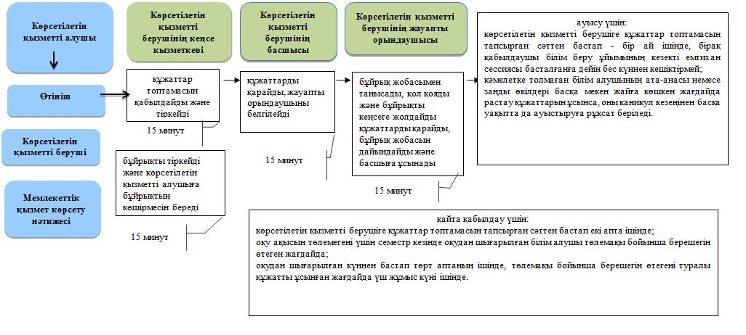

Шартты белгілер:

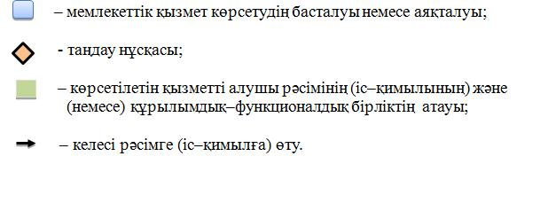

Маңғыстау облысы әкімдігінің
2016 жылғы "15" 07
№ 223 қаулысымен
бекітілген
"Техникалық және кәсіптік, орта білімнен кейінгі білім алуды аяқтамаған адамдарға анықтама беру" мемлекеттік көрсетілетін қызмет регламенті
Ескерту. Регламент жаңа редакцияда- Маңғыстау облысы әкімдігінің 18.01.2019 № 8 қаулысымен (алғашқы ресми жарияланған күнінен кейін күнтізбелік он күн өткен соң қолданысқа енгізіледі).
1. Жалпы ережелер
1. "Техникалық және кәсіптік, орта білімнен кейінгі білім алуды аяқтамаған адамдарға анықтама беру" мемлекеттік көрсетілетін қызметті (бұдан әрі – мемлекеттік көрсетілетін қызмет) техникалық және кәсіптік, орта білімнен кейінгі білім беретін оқу орындары көрсетеді (бұдан әрі – көрсетілетін қызметті беруші).
Өтініштерді қабылдау және мемлекеттік қызмет көрсету нәтижелерін беру:
1) көрсетілетін қызметті берушінің кеңсесі;
2) "Азаматтарға арналған үкімет" мемлекеттік корпорациясы" коммерциялық емес акционерлік қоғамы" (бұдан әрі – Мемлекеттік корпорация) арқылы жүзеге асырылады.
2. Мемлекеттік қызмет көрсету нысаны: қағаз түрінде.
3. Мемлекеттік қызмет көрсету нәтижесі – Қазақстан Республикасы Білім және ғылым министрінің 2009 жылғы 12 маусымдағы № 289 "Білім алуды аяқтамаған адамдарға берілетін анықтама нысанын бекіту туралы" бұйрығымен (нормативтік құқықтық актілерді мемлекеттік тіркеу Тізілімінде № 5717 болып тіркелген) бекітілген нысан бойынша техникалық және кәсіптік, орта білімнен кейінгі білім алуды аяқтамаған адамдарға анықтама беру.
Мемлекеттік қызмет көрсету нәтижесін ұсыну нысаны: қағаз түрінде.
2. Мемлекеттік қызметті көрсету процесінде көрсетілетін қызметті берушінің құрылымдық бөлімшелерінің (қызметкерлерінің) іс-қимылы тәртібін сипаттау
4. Мемлекеттік қызмет көрсету бойынша рәсімдерді (іс – қимылдарды) бастауға негіздеме "Техникалық және кәсіптік, орта білімнен кейінгі білім алуды аяқтамаған адамдарға анықтама беру" Қазақстан Республикасы Білім және ғылым министрі міндетін атқарушының 2016 жылғы 6 қарашадағы № 627 бұйрығымен (нормативтік құқықтық актілерді мемлекеттік тіркеу Тізілімінде № 12417 болып тіркелген) бекітілген "Техникалық және кәсіптік, орта білімнен кейінгі білім беру саласында көрсетілетін мемлекеттік қызметтер стандарттарын бекіту туралы" мемлекеттік көрсетілетін қызмет стандартының (бұдан әрі – Стандарт) 9 тармағында көрсетілген құжаттар болып табылады.
5. Мемлекеттік қызметті көрсету процесінің құрамына кіретін әрбір рәсімнің (іс – қимылдардың) мазмұны:
1) көрсетілетін қызмет берушінің кеңсе қызметкері өтініш қабылдауды және тіркеуді жүзеге асырады – 15 (он бес) минут;
2) көрсетілетін қызмет берушінің басшысы өтінішті қарайды, көрсетілетін қызмет берушінің жауапты орындаушысын белгілейді –30 (отыз) минут;
3) көрсетілетін қызмет берушінің жауапты орындаушысы анықтаманың жобасын дайындайды:
көрсетілетін қызметті берушінің орналасқан жері бойынша - 3 (үш) жұмыс күні;
көрсетілетін қызметті берушінің орналасқан жерінде болмаса – 7 (жеті) жұмыс күні;
4) көрсетілетін қызмет берушінің басшысы анықтамаға қол қояды – 30 (отыз) минут;
5) көрсетілетін қызмет берушінің кеңсе қызметкері көрсетілетін қызметті алушыға анықтаманы береді – 15 (он бес) минут.
6. Келесі рәсімді (іс-қимылды) орындауды бастау үшін негіз болатын мемлекеттік қызметті көрсету бойынша рәсімдердің (іс-қимылдардың) нәтижесі:
1) көрсетілетін қызметті алушыға қолхат беру, басшыға өтінішті жолдау;
2) орындау үшін жауапты орындаушыны белгілеу;
3) анықтаманың жобасын дайындау және басшыға жолдау;
4) анықтамаға қол қою, анықтаманы кеңсеге жолдау;
5) анықтама беру.
3. Мемлекеттік қызмет көрсету процесінде көрсетілетін қызмет берушінің құрылымдық бөлімшелерінің (қызметкерлерінің) өзара іс-қимылы тәртібін сипаттау
7. Мемлекеттік қызмет көрсету процесіне қатысатын көрсетілетін қызметті берушілердің, құрылымдық бөлімшелерінің (қызметкерлерінің) тізбесі:
1) көрсетілетін қызмет берушінің кеңсе қызметкері;
2) көрсетілетін қызмет берушінің басшысы;
3) көрсетілетін қызмет берушінің жауапты орындаушысы.
8. Әрбір рәсімдердің (іс-қимылдардың) ұзақтығын көрсете отырып, құрылымдық бөлімшелер (қызметкерлер) арасындағы рәсімдердің (іс-қимылдардың) реттілігін сипаттау:
1) көрсетілетін қызмет берушінің кеңсе қызметкері өтініш қабылдауды және тіркеуді жүзеге асырады – 15 (он бес) минут;
2) көрсетілетін қызмет берушінің басшысы өтінішті қарайды, көрсетілетін қызмет берушінің жауапты орындаушысын белгілейді – 30 (отыз) минут;
3) көрсетілетін қызмет берушінің жауапты орындаушысы анықтаманың жобасын дайындайды:
көрсетілетін қызметті берушінің орналасқан жерінде болса - 3 (үш) жұмыс күні;
көрсетілетін қызметті берушінің орналасқан жерінде болмаса – 7 (жеті) жұмыс күні;
4) көрсетілетін қызмет берушінің басшысы анықтамаға қол қояды – 30 (отыз) минут;
5) көрсетілетін қызмет берушінің кеңсе қызметкері көрсетілетін қызметті алушыға анықтаманы береді – 15 (он бес) минут.
4. "Азаматтарға арналған үкімет" мемлекеттік корпорациясымен және (немесе) өзге де көрсетілетін қызметті берушілермен өзара іс-қимыл тәртібін, сондай-ақ мемлекеттік қызмет көрсету процесінде ақпараттық жүйелерді пайдалану тәртібін сипаттау
9. "Азаматтарға арналған үкімет" мемлекеттік корпорациясына және (немесе) өзге де көрсетілетін қызметті берушілерге жүгіну тәртібін, көрсетілетін қызметті алушының өтінішін өңдеу ұзақтығы:
1 процесс – Мемлекеттік корпорация қызметкері көрсетілетін қызметті алушының (не оның заңды өкілінің) Стандарттың 1 қосымшасына сәйкес нысан бойынша техникалық және кәсіптік, орта білімнен кейінгі білім беру ұйымы басшысының атына техникалық және кәсіптік, орта білімнен кейінгі білім алуды аяқтамаған адамдарға анықтама беру туралы өтінішін қабылдайды және көрсетілетін қызметті алушының өтінішін тіркейді, тиісті құжаттардың қабылданғаны туралы қолхат беріледі;
1 шарт – көрсетілетін қызметті алушы Стандартының 9 тармағында көзделген тізбеге сәйкес құжаттар топтамасын толық ұсынбаған жағдайда, Мемлекеттік корпорацияның қызметкері өтінішті қабылдаудан бас тартады және Стандарттың 2 қосымшасына сәйкес нысан бойынша құжаттарды қабылдаудан бас тарту туралы қолхат береді;
2 процесс – осы Регламенттің 5 тармағында көзделген көрсетілетін қызметті берушінің әрекеттері;
3 процесс – Мемлекеттік корпорация қызметкері тиісті құжаттарды алған кезде көрсетілген уақытқа сәйкес көрсетілетін қызметті алушыға мемлекеттік қызмет көрсетудің түпкілікті нәтижесін береді.
Мемлекеттік корпорацияға жүгінген кезде құжаттарды қабылдау күні мемлекеттік қызметті көрсету мерзіміне кірмейді.
Құжаттарды тапсыру үшін күтудің рұқсат етілген ең ұзақ уақыты - 15 (он бес) минут;
Қызмет көрсетудің рұқсат етілетген ең ұзақ уақыты - 15 (он бес) минут.
Мемлекеттік қызмет көрсету процесінде көрсетілетін қызметті берушінің құрылымдық бөлімшелерінің (қызметкерлерінің) өзара іс – қимылдары реттілігінің толық сипаттамасы осы регламенттің қосымшасына сәйкес мемлекеттік қызмет көрсетудің бизнес-процестерінің анықтамалығында көрсетіледі.
"Техникалық және кәсіптік,
орта білімнен кейінгі білім
алуды аяқтамаған адамдарға
анықтама беру"
мемлекеттік көрсетілетін
қызметтің
регламентіне қосымша
Техникалық және кәсіптік, орта білімнен кейінгі білім алуды аяқтамаған адамдарға анықтама беру" мемлекеттік қызмет көрсетудің бизнес-процестерінің анықтамалығы

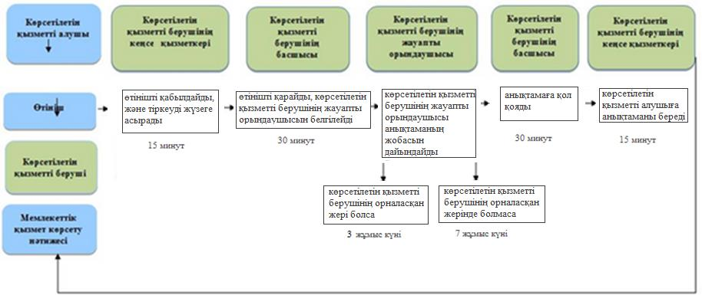

Шартты белгілер:

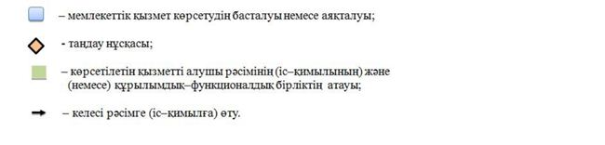

© 2012. Қазақстан Республикасы Әділет министрлігінің «Қазақстан Республикасының Заңнама және құқықтық ақпарат институты» ШЖҚ РМК

